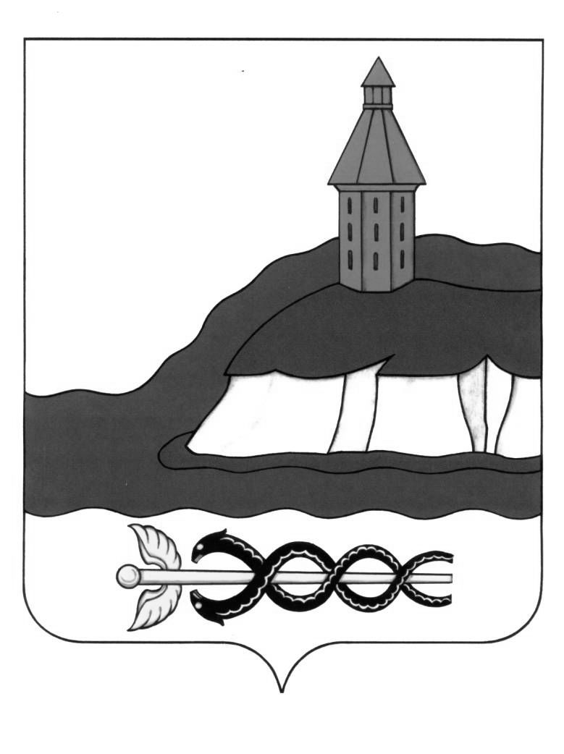

АДМИНИСТРАЦИЯ

КАЛАЧЕЕВСКОГО МУНИЦИПАЛЬНОГО РАЙОНА

ВОРОНЕЖСКОЙ ОБЛАСТИ

ПОСТАНОВЛЕНИЕ

от 17.112023 г. № 1102

|  |  |
| --- | --- |
|  | г. Калач  О внесении изменений в постановление администрации Калачеевского муниципального района Воронежской области от 20.02.2020 № 90 «Об утверждении положения об оплате труда муниципального казенного учреждении «Управление по физической культуре и спорту Калачеевского муниципального района»» |

В соответствии с Трудовым кодексом Российской Федерации, постановлением администрации Калачеевского муниципального района Воронежской области от 29.09.2023 № 955 «Об повышении (индексации) оплаты труда работников муниципальных учреждений» и в целях приведения в соответствие с действующим законодательством администрация Калачеевского муниципального района Воронежской области п о с т а н о в л я е т :

1. Внести в постановление администрации Калачеевского муниципального района Воронежской области от 20.02.2020 № 90 «Об утверждении положения об оплате труда муниципального казенного учреждения «Управление по физической культуре и спорту Калачеевского муниципального района» следующие изменения:

1.1 Приложение №1 к Положению об оплате труда работников Муниципального казенного учреждения «Управление по физической культуре и спорту Калачеевского муниципального района» изложить в следующей редакции согласно приложению к настоящему постановлению.

2. Настоящее постановление подлежит опубликованию в Вестнике муниципальных правовых актов Калачеевского муниципального района Воронежской области.

3. Настоящее постановление вступает в силу с момента опубликования и распространяется на правоотношения, возникшие с 01.10.2023 г.

4. Контроль за исполнением настоящего постановления возложить на заместителя главы администрации – руководителя отдела по образованию администрации Калачеевского муниципального района Пономарева А.В.

|  |  |  |
| --- | --- | --- |
| Глава администрации  Калачеевского муниципального района |  | Н.Т. Котолевский |

Приложение к постановлению администрации Калачеевского муниципального района Воронежской области от 17.11.2023 № 1102

«Приложение №1 к Положению об оплате труда работников МКУ «Управление по физической культуре и спорту Калачеевского муниципального района»

Должностные оклады работников по профессионально – квалификационным группам с 01.10.2023 г.

|  |  |
| --- | --- |
| Наименование должности | Должностной оклад |
| Руководитель | 34975,00 |
| Главный бухгалтер | 24484,00 |
| Начальники секторов | 24484,00 |
| Профессиональная квалификационная группа должностей работников физической культуры и спорта второго уровня (№165Н) | |
| Квалификационный уровень | Должностной оклад |
| 1 Квалификационный уровень |  |
| Администратор базы данных ГТО | 14376,00 |
| Инструктор-методист тестирования ГТО | 13722,00 |
| Инструктор по физической культуре | 12490,00 |
| Аналитик | 13722,00 |
| Специалист по организации и проведению физкультурно - массовых мероприятий | 12490,00 |
| Художник-оформитель | 12490,00 |
| Профессиональная квалификационная грyппа должностей служащих третьего уровня (№247Н) | |
| Квалификационный уровень | Должностной оклад |
| 3 квалификационный уровень |  |
| Заведующий спортивным объектом | 21547,00 |
| 1 квалификационный уровень |  |
| Бухгалтер | 16377,00 |
| Юрист | 16377,00 |

Профессиональная квалификационная группа должностей служащих первого уровня (№217Н)

|  |  |
| --- | --- |
| Квалификационный уровень | Должностной оклад |
| 1 квалификационный уровень |  |
| Заведующий хозяйственной частью | 11206,00 |
| Кассир билетный | 11205,00 |
| 1 квалификационный уровень |  |
| Водитель | 11350,00 |

Профессиональная квалификационная группа должностей служащих первого уровня (№218Н)

|  |  |
| --- | --- |
| Квалификационный уровень | Должностной оклад |
| 1 квалификационный уровень |  |
| Сторож, вахтер, уборщик служебных помещений) | 10281,00 |
| Дворник - разнорабочий | 11205,00 |

»